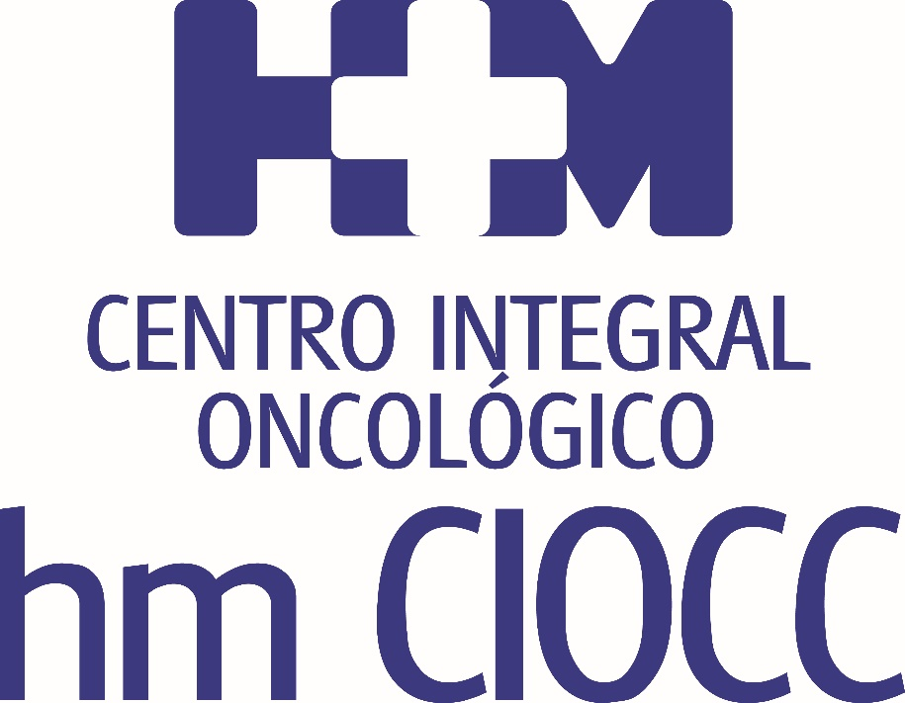


Presentaciones de los Dres. Antonio Cubillo, Emiliano Calvo, Jesús Garcia-Donas, Valentina Boni, Juan Francisco Rodriguez-Moreno y Enrique Sanz en el Congreso Americano de Oncología Médica

DESTACADA PRESENCIA DE HM CIOCC EN EL CONGRESO ASCO 2018, CELEBRADO EN CHICAGO

- Los especialistas de Oncología Médica del Centro Integral Oncológico Clara Campal HM CIOCC compartieron 21 ensayos clínicos orientados a procesos oncológicos de mama, pulmón, colon, vejiga, renal y tumores raros en adultos

- HM CIOCC se consolida como un referente mundial en el campo de la Oncología al contar con 2 investigaciones seleccionadas para sesión oral y otras 2 para discusión de poster

- Los ensayos clínicos liderados por Dr. Antonio Cubillo ahondan en tratamientos de combinación para colon metastásico y combinación de inmunoterapias y virus antitumorales para metástasis hepáticas de origen diverso

Madrid, 6 de junio de 2018. El equipo de Oncología Médica del Centro Oncológico Clara Campal HM CIOCC, ha contado con una nutrida representación en el Congreso organizado por la American Society of Clinical Oncology (ASCO) 2018, que se ha celebrado entre los días 1 y 5 de junio en Chicago (Estados Unidos). Se trata del congreso de mayor relevancia en oncología del mundo y donde se presentan los avances más interesantes en la investigación clínica en el tratamiento de los pacientes.

De esta forma, que los especialistas de HM Hospitales hayan presentado un total de 21 trabajos confirma la posición de referencia nacional e internacional que HM CIOCC tiene en el campo de la Oncología. Esta realidad viene a constatar lo que ya se pone de manifiesto en el plano asistencial al ser considerado el primer ‘Cancer Center’ privado de España. En concreto, la Unidad de Ensayos Clínicos fase I, la Unidad de Tumores Digestivos y la Unidad de Tumores Genitourinarios de HM CIOCC son las que han logrado que los ensayos clínicos en los que participan hayan sido seleccionados para ser expuestos en ASCO 2018

Las 21 presentaciones escogidas por la organización de ASCO son buena muestra de los avances que se producen en investigación clínica y en el desarrollo de tratamientos de vanguardia, que se producen en HM CIOCC en colaboración con otros centros de investigación, hospitales y universidades españolas, continentales y mundiales. Es por ello, que el nombre del Hospital Universitario HM Sanchinarro, donde se ubica HM CIOCC, es reconocido como un actor señalado en la carrera mundial por ofrecer tratamientos que poco a poco avancen en el objetivo común de ganar la batalla al cáncer.

El Dr. Antonio Cubillo, jefe de servicio de Oncología Médica de HM CIOCC y director de la Unidad de Tumores Digestivos, manifestó que “la presencia, un año más, de HM CIOCC en el Congreso ASCO 2018 nos permite compartir los últimos avances en el campo de la Oncología para seguir ofreciendo a los pacientes unos servicios asistenciales personalizados y de la más alta calidad”.

Distribución de las investigaciones
Dos de las investigaciones admitidas por ASCO en las que participan investigadores de HM CIOCC tienen especial relevancia al ser seleccionadas para la sesión oral del Congreso. Ambas llevan la firma de la Dra. Valentina Bonni, adjunta de la Unidad de Ensayos Clínicos fase I, y se centran en la actividad de inhibidores orientados a cáncer avanzados y tumores alterados.

Del mismo modo, otros dos ensayos clínicos fueron seleccionados para discusión de poster y en ambos participa el Dr. Antonio Cubillo. Se trata de una investigación fase I sobre un tratamiento de primera línea con el fármaco panitumumab para cáncer colorrectal metastásico irresecable. El segundo, también en fases tempranas, evalúa la seguridad del virus oncolítico, talimogene laherparepvec (T-VEC) en combinación con pembrolizumab para tumores de hígado metastásicos y primarios.

Las 17 investigaciones restantes que llevan el sello de HM CIOCC fueron abordadas en sesiones de poster del congreso. Destacan las que cuentan con la firma del Dr. Emiliano Calvo, director de Investigación Clínica y director de Unidad de Ensayos Clínicos fase I de HM CIOCC y la Dra. Valentina Boni. Estos estudios versan sobre nuevas combinaciones de inmunoterapia en tumores sólidos y la actividad de la lurbinectedina en cánceres de mama y pulmón, en el que también colabora el Dr. Enrique Sanz. Además, la Dra. Boni participó en una discusión oral acerca de un trabajo titulado ‘Disrupting Signal Transduction in Enriched Patient Populations’.

Por su parte, el Dr. Jesús García-Donas, jefe de la Unidad de Tumores Genitourinarios de HM CIOCC, presentó los resultados de un nuevo tratamiento dirigido en pacientes que padecen carcinoma de vejiga y mutación de FGFR, el análisis molecular profundo de los pacientes con carcinoma real tratados con inhibidores de mTOR y la combinación de inmunoterapia en tumores raros en adultos. Además, el Dr. Juan Francisco Rodríguez Moreno, adjunto de la Unidad de Tumores Genitourinarios, dio a conocer un trabajo sobre el uso de cabozantinib previo a la nefroctomía en pacientes con carcinoma renal metastásico.

HM Hospitales
HM Hospitales es el grupo hospitalario privado de referencia a nivel nacional que basa su oferta en la excelencia asistencial sumada a la investigación, la docencia, la constante innovación tecnológica y la publicación de resultados.

Dirigido por médicos y con capital 100% español, cuenta en la actualidad con más de 4.700 profesionales que concentran sus esfuerzos en ofrecer una medicina de calidad e innovadora centrada en el cuidado de la salud y el bienestar de sus pacientes y familiares.

HM Hospitales está formado por 38 centros asistenciales: 14 hospitales, 3 centros integrales de alta especialización en Oncología, Cardiología y Neurociencias, además de 21 policlínicos. Todos ellos trabajan de manera coordinada para ofrecer una gestión integral de las necesidades y requerimientos de sus pacientes.

Más información: www.hmhospitales.com
Más información para medios:
DPTO. DE COMUNICACIÓN DE HM HOSPITALES
Marcos García Rodríguez
Tel.: 914 444 244 Ext 167 / Móvil 667 184 600
E-mail: mgarciarodriguez@hmhospitales.com

